第十一章修专用工具、诊断仪
清单及厂家信息
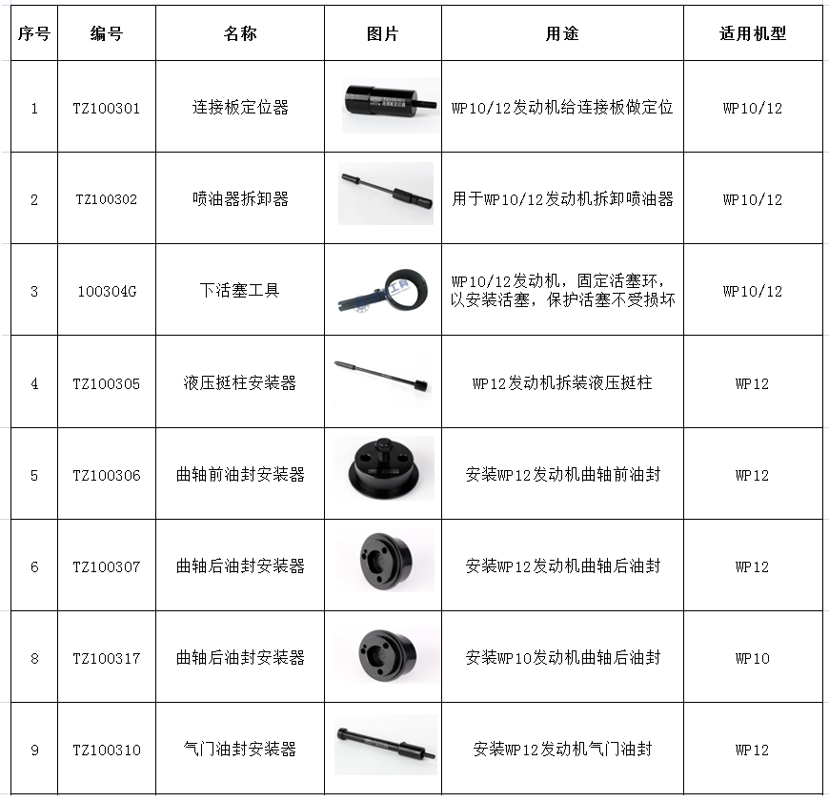
1、发动机维修专用工具清单及厂家信息：
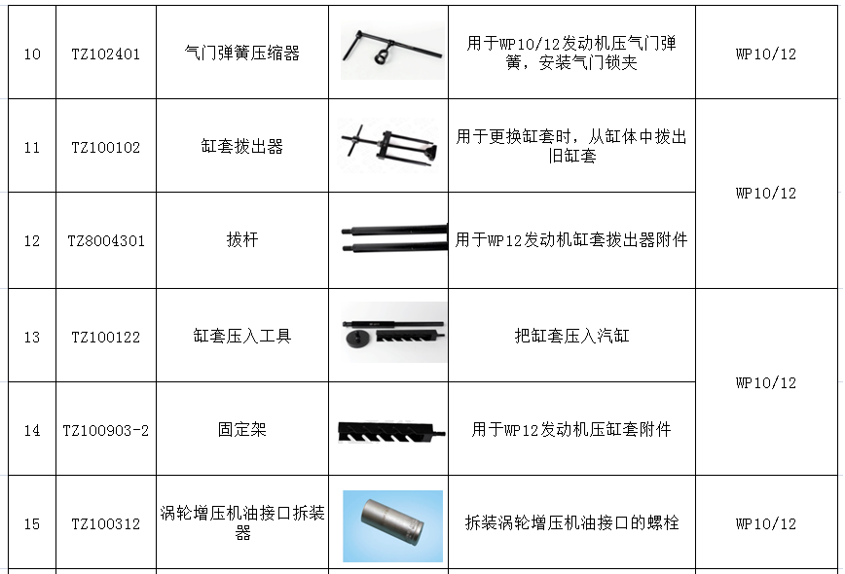

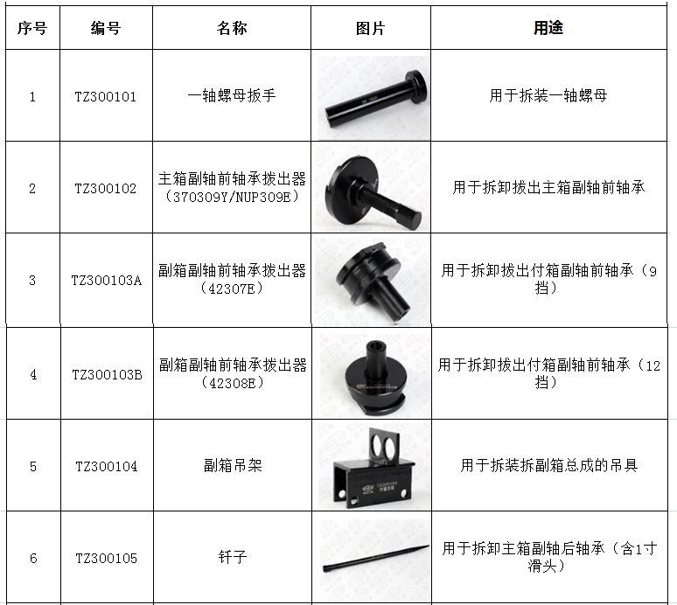
2、法士特变速器维修专用工具：
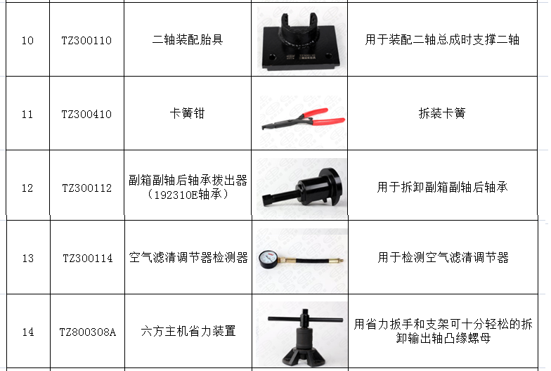

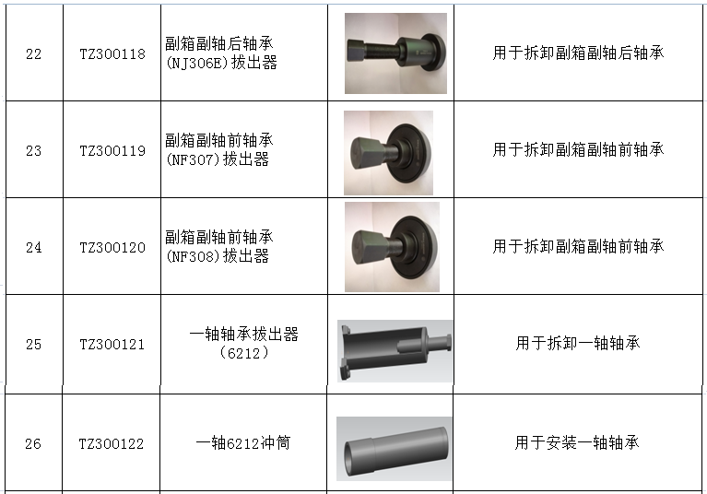
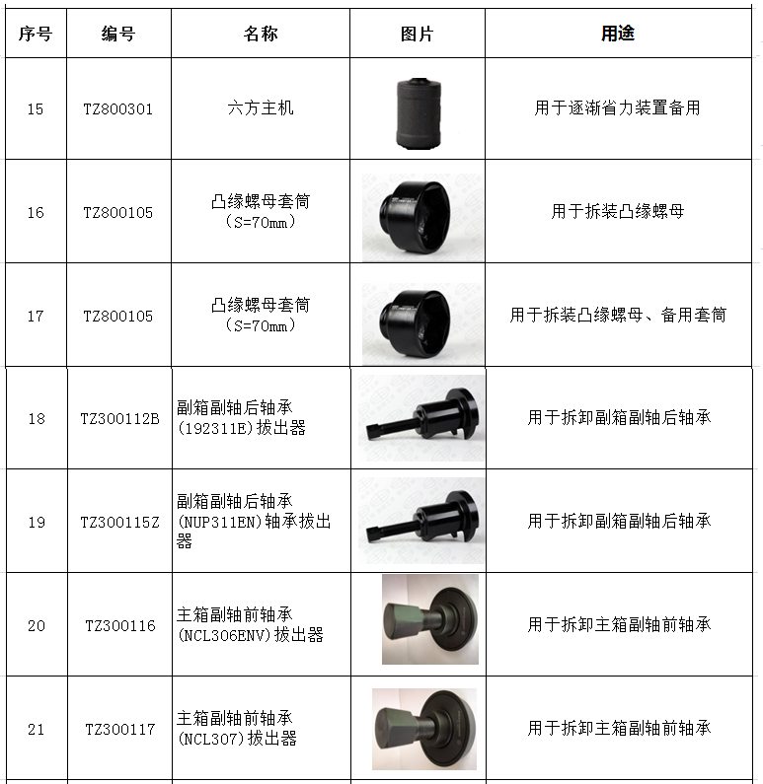

3、汉德车桥维修专用工具：
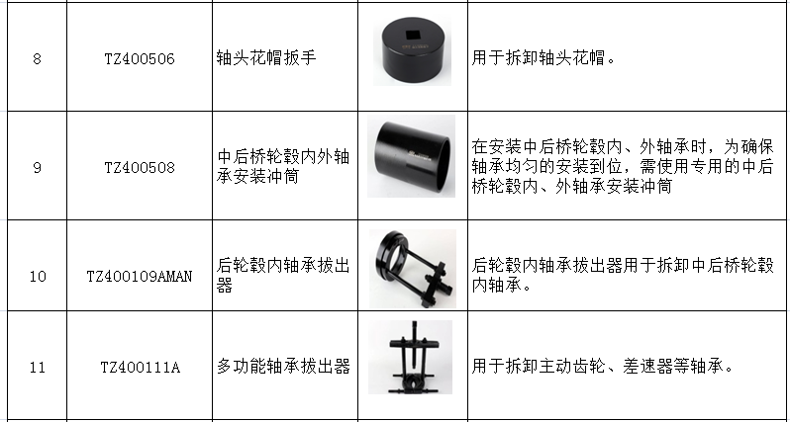
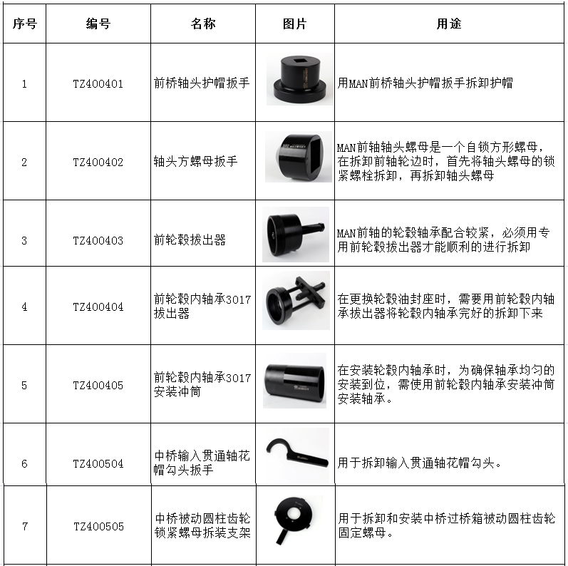

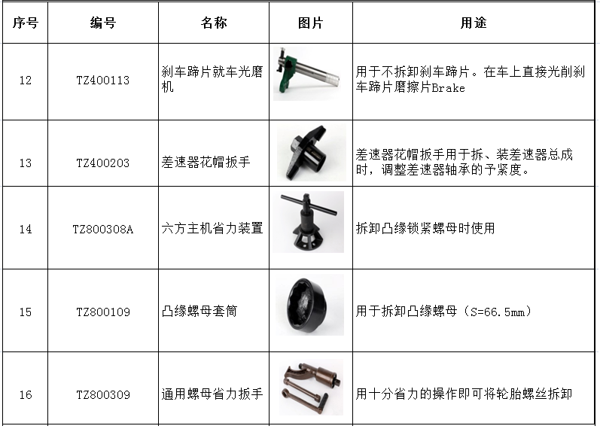
4、维修专用工具、诊断设备联系方式：
单位：山东田中机械设备有限公司
联系人：李金龙 186 6372 5637 （同微信）

